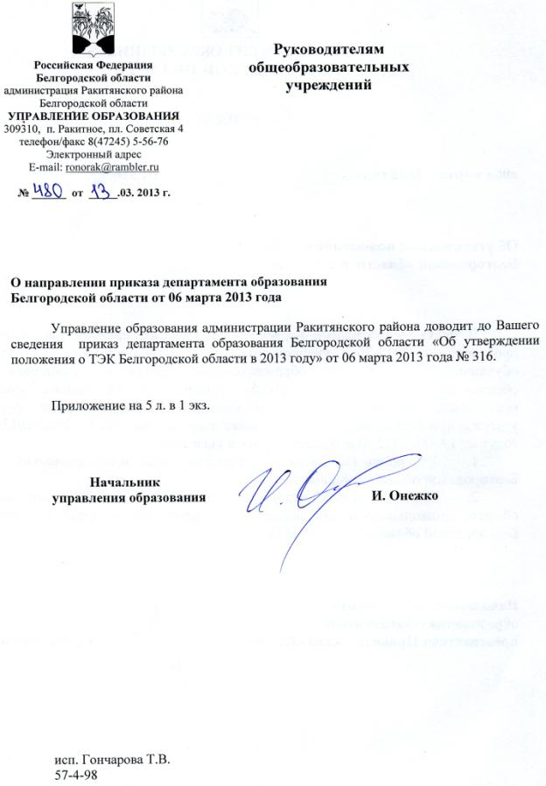

ДЕПАРТАМЕНТ ОБРАЗОВАНИЯ
БЕЛГОРОДСКОЙ ОБЛАСТИ

ПРИКАЗ

«06» марта 2013 года № 316

Об утверждении положения о ТЭК
Белгородской области в 2013 году

В целях нормативного правового обеспечения, организации подготовки и проведения в 2012-2013 учебном году государственной (итоговой) аттестации обучающихся, освоивших образовательные программы основного общего образования, во исполнение приказа департамента образования, культуры и молодежной политики Белгородской области «О распределении функций и утверждении плана-графика по подготовке и проведению ГИА в 2012-2013 учебном году» от 19. 09. 2012 года № 2804 приказываю:
1. Утвердить Положение о территориальной экзаменационной комиссии Белгородской области (приложение 1).
2. Контроль за исполнением приказа возложить на начальника управления общего, дошкольного и дополнительного образования департамента образования Белгородской области Зубареву Н.Н.

Начальник департамента
образования – заместитель
председателя Правительства области И. Шаповалов

Приложение 1
к приказу департамента образования
Белгородской области
от «06» марта 2013 г. № 316

Положение

о территориальной экзаменационной комиссии Белгородской области, создаваемой для организации проведения государственной (итоговой) аттестации обучающихся, освоивших образовательные программы основного общего образования

- Общие положения
1.1. Настоящее Положение о территориальной экзаменационной комиссии, создаваемой для организации проведения государственной (итоговой) аттестации обучающихся, освоивших образовательные программы основного общего образования, с использованием механизмов независимой оценки знаний в Белгородской области (далее – Положение) разработано с учетом рекомендаций Федеральной службы по надзору в сфере образования и науки (далее – Рособрнадзор).
1.2. Положение определяет цели создания, порядок формирования и структуру территориальной экзаменационной комиссии (далее – ТЭК), ее полномочия и функции, права, обязанности и ответственность членов комиссии, а также порядок организации работы комиссии в 2013 году по организации подготовки, проведения и подведения итогов государственной (итоговой) аттестации выпускников, освоивших образовательные программы основного общего образования, с использованием механизмов независимой оценки знаний путем создания ТЭК в Белгородской области (далее – ГИА-9).
1.3. Территориальная экзаменационная комиссия создается в целях:
- организации подготовки и проведения ГИА-9;
- обеспечения соблюдения прав выпускников при проведении ГИА-9;
- утверждения результатов, полученных выпускниками IX классов по предметам ГИА-9.
  - Территориальная экзаменационная комиссия в своей работе руководствуется:
- законодательством Российской Федерации;
- нормативными правовыми актами Министерства образования и науки РФ, правовыми актами и инструктивно-методическими документами Рособрнадзора по вопросам организации и проведению государственной (итоговой) аттестации обучающихся, освоивших образовательные программы основного общего образования, с участием ТЭК;
- нормативными правовыми актами и инструктивными документами департамента образования Белгородской области (далее – Департамент) по вопросам организации и проведения государственной (итоговой) аттестации обучающихся, освоивших образовательные программы основного общего образования, с использованием механизмов независимой оценки знаний путем создания ТЭК в Белгородской области;
- настоящим Положением.
1.5. ТЭК осуществляет свою деятельность во взаимодействии с департаментом образования Белгородской области, областным государственным автономным образовательным учреждением дополнительного профессионального образования (повышения квалификации) специалистов «Белгородский институт повышения квалификации и профессиональной переподготовки специалистов» (далее – ОГАОУ ДПО БелИПКППС), областным государственным бюджетным учреждением «Белгородский региональный центр оценки качества образования» (далее – ОГБУ БелРЦОКО), органами местного самоуправления, осуществляющими управление в сфере образования, общеобразовательными учреждениями.
1.6. В целях обеспечения контроля за соблюдением установленной процедуры проведения ГИА-9 ТЭК взаимодействует с общественными наблюдателями, а также средствами массовой информации и общественными организациями.
1.7. ТЭК осуществляет свою деятельность в период подготовки, проведения и подведения итогов ГИА-9 и является временным уполномоченным органом Департамента.

- Структура и состав территориальной экзаменационной
комиссии
2.1. Состав ТЭК формируется из представителей Департамента, его структурных подразделений, специалистов ОГБУ БелРЦОКО, ОГАОУ ДПО БелИПКППС, муниципальных органов управления образования и общеобразовательных учреждений, образовательных учреждений среднего профессионального образования в соотношении, обеспечивающем представительство всех заинтересованных сторон.
В состав ТЭК входят председатель ТЭК, заместитель председателя, ответственный секретарь и члены ТЭК.
2.2. Количественный и персональный состав ТЭК утверждается приказом Департамента по согласованию с организациями (учреждениями), работниками которых являются члены ТЭК. Количественный состав ТЭК составляет не более 20 человек.
2.3. В структуру ТЭК также входят:
Территориальные предметные комиссии (далее – ТПК) по общеобразовательным предметам, состав которых утверждается приказом Департамента.
Функции, полномочия, порядок организации деятельности и сроки работы ТПК определяются Положением о предметных комиссиях и инструкциями, утвержденными приказом Департамента.
  - Состав ТЭК формируется и утверждается ежегодно до 1 марта текущего года.
  - Состав и порядок работы ТЭК доводятся до сведения обучающихся, их родителей (законных представителей), руководителей общеобразовательных учреждений, не позднее, чем за 1 месяц до начала проведения ГИА-9.
  - В структуру ТЭК входит институт уполномоченных представителей ТЭК в общеобразовательных учреждениях – пунктах проведения экзаменов (далее – ОУ-ППЭ).
Уполномоченными представителями ТЭК в ОУ-ППЭ могут быть назначены специалисты Департамента, ОГБУ БелРЦОКО, ОГАОУ ДПО БелИПКППС, органов местного самоуправления, осуществляющего полномочия в сфере образования, районных методических служб, руководители (заместители руководителей), педагогические работники муниципальных общеобразовательных учреждений, не работающие в данном ОУ-ППЭ.
Персональный состав уполномоченных представителей ТЭК в
ОУ-ППЭ утверждается Департаментом.
Функции, полномочия, сроки и организация работы уполномоченных представителей ТЭК в ОУ-ППЭ определяются инструкцией, утвержденной приказом Департамента.

- Полномочия и функции ТЭК

3.1. ТЭК организует деятельность в период подготовки, проведения и подведения итогов проведения итоговой аттестации обучающихся, освоивших образовательные программы основного общего образования.
Срок полномочий ТЭК составляет один год. ТЭК прекращает свою деятельность с момента издания распорядительного акта Департамента о создании ТЭК для проведения государственной (итоговой) аттестации обучающихся, освоивших образовательные программы основного общего образования, в следующем году.
3.2. К функциям и полномочиям ТЭК относятся:
- организация и координация работ по обеспечению подготовки, проведения и подведения итогов ГИА-9;
- обеспечение соблюдения единых требований и установленного порядка проведения ГИА-9;
- обеспечение соблюдения конфиденциальности и режима информационной безопасности при проведении ГИА-9;
- обеспечение соблюдения прав выпускников, участвующих в ГИА-9;
- организация информирования выпускников, их родителей (законных представителей), общественности об условиях и порядке проведения ГИА-9, правах и обязанностях выпускников, ходе и результатах проведения экзаменов;
- организация тиражирования и пакетирования экзаменационных заданий (контрольно-измерительных материалов) и бланков ответов №1 и № 2, выдачи уполномоченным представителям ТЭК опечатанных конвертов с экзаменационными заданиями (контрольно-измерительными материалами) и бланками ответов №1 и №2;
- организация работы ТПК по проверке экзаменационных работ (частей с развернутым ответом);
- обеспечение соблюдения процедуры проверки экзаменационных работ обучающихся;
- осуществление иных функций в соответствии с настоящим Положением.
Функции, состав, полномочия, порядок организации деятельности и сроки работы территориальной конфликтной комиссии (далее – ТКК) определяются в Положении о конфликтных комиссиях, утвержденном приказом Департамента.
3.3. ТЭК в рамках проведения государственной (итоговой) аттестации:
- согласует с Департаментом количество и место расположения общеобразовательных учреждений, в которых будут расположены ОУ-ППЭ;
- определяет категории лиц, из числа которых утверждаются руководители ОУ-ППЭ и состав организаторов по каждому общеобразовательному предмету, согласует предложения Департамента по их персональному составу;
- по согласованию с Департаментом принимает решения о персональном составе, сроках и месте работы предметных комиссий ТЭК;
- назначает и направляет своих уполномоченных представителей в ОУ-ППЭ для осуществления контроля за соблюдением порядка проведения
ГИА-9;
- обеспечивает соблюдение процедуры проверки экзаменационных работ обучающихся;
- оформляет и утверждает протоколы результатов ГИА-9 и направляет их в Департамент для организации информирования обучающихся, освоивших образовательные программы основного общего образования;
- направляет в Департамент информацию о решениях территориальной конфликтной комиссии, деятельность которой регулируется отдельным Положением, о результатах рассмотрения апелляций;
- осуществляет иные функции в соответствии с Положением о ТЭК.
ТЭК осуществляет свою деятельность во взаимодействии с Департаментом, общеобразовательными учреждениями.

4. Полномочия председателя (заместителя председателя) и членов ТЭК
Руководство работой ТЭК осуществляют председатель и (или) его заместитель.
Председателем ТЭК может быть назначен руководитель (заместитель руководителя) Департамента, руководитель (заместитель руководителя) муниципального органа управления образования.
Председатель ТЭК осуществляет общее руководство работой ТЭК, определяет график ее работы, распределение обязанностей между членами ТЭК, ведет заседания ТЭК, утверждает рабочую документацию, контролирует исполнение решений ТЭК.
Заместитель председателя ТЭК обеспечивает координацию работы членов ТЭК, готовит проекты документов, выносимых на рассмотрение ТЭК, осуществляет контроль за выполнением графика работы ТЭК, в отсутствие председателя заместитель председателя ТЭК выполняет его обязанности.
Председатель, заместитель председателя, члены ТЭК несут ответственность за соответствие деятельности ТЭК требованиям законодательных и иных нормативных правовых актов.
Ответственный секретарь ТЭК организует делопроизводство ТЭК и несет ответственность за его ведение и сохранность документов.
Член ТЭК вправе:
- присутствовать при проведении государственной (итоговой) аттестации обучающихся, освоивших образовательные программы основного общего образования, в ОУ-ППЭ и контролировать порядок проведения экзамена;
- информировать в рамках своих полномочий руководство ТЭК о ходе проведения государственной (итоговой) аттестации обучающихся, освоивших образовательные программы основного общего образования, и возникающих проблемах;
- требовать в случае несогласия с решением, принятым ТЭК, внесения в протокол особого мнения или изложить его в письменной форме в заявлении на имя председателя ТЭК;
- вносить предложения по совершенствованию организации работы ТЭК, условий проведения государственной (итоговой) аттестации обучающихся, освоивших образовательные программы основного общего образования, в Белгородской области.
Член ТЭК обязан:
- участвовать в заседаниях ТЭК;
- выполнять возложенные на него функции в соответствии с положением о ТЭК и решениями ТЭК;
- соблюдать требования законодательных и иных нормативных правовых актов, регулирующих проведение государственной (итоговой) аттестации обучающихся, освоивших образовательные программы основного общего образования.

- Организация работы территориальной экзаменационной комиссии

  - ТЭК проводит свои заседания в соответствии с утвержденным графиком работы. В случае необходимости председатель ТЭК (заместитель председателя ТЭК) вправе собрать внеочередное заседание ТЭК.
  - Решения ТЭК принимаются простым большинством голосов от списочного состава ТЭК. В случае равенства голосов председатель ТЭК имеет право решающего голоса.
  - Решения ТЭК по вопросам, отнесенным к ее компетенции, оформляются протоколами, которые подписываются председателем (заместителем председателя) и ответственным секретарем.
  - Решения ТЭК в рамках полномочий являются обязательными для всех организаций, общеобразовательных учреждений и лиц, участвующих в подготовке и проведении ГИА-9. Организация исполнения решений ТЭК обеспечивается распорядительными актами Департамента.
  - По результатам работы ТЭК в текущем году готовится справка о проведении государственной (итоговой) аттестации обучающихся, освоивших образовательные программы основного общего образования, с участием ТЭК в Белгородской области, включающая сведения о составе участников, результатах экзаменов, имевших место проблемах. Справка подписывается председателем (заместителем председателя), секретарем ТЭК и направляется в Департамент.

